https://akndpp.obrnadzor.gov.ru/
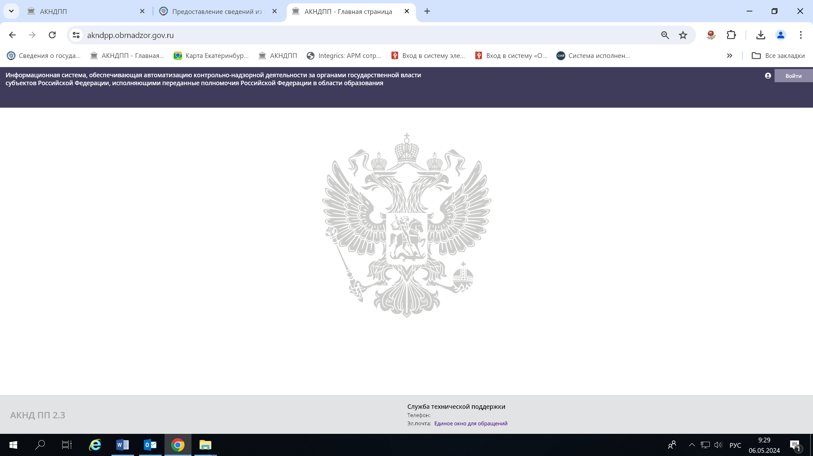

Нажимаем кнопку «Авторизоваться через ГОСУСЛУГИ»
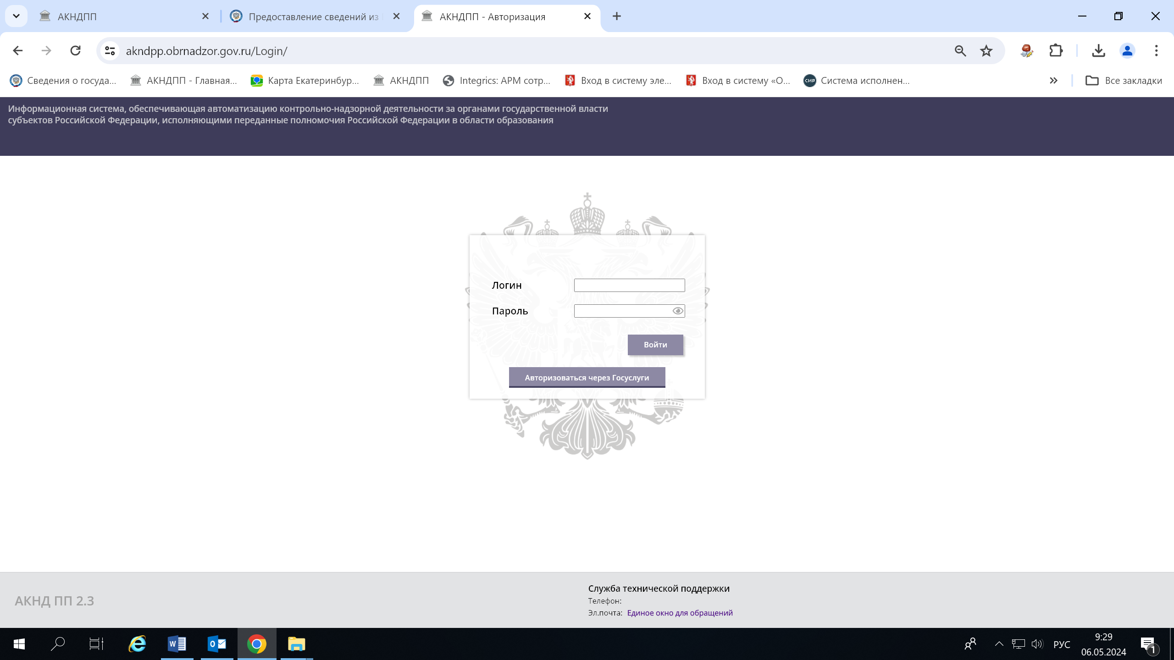

Заходим в раздел «Аккредитация»:
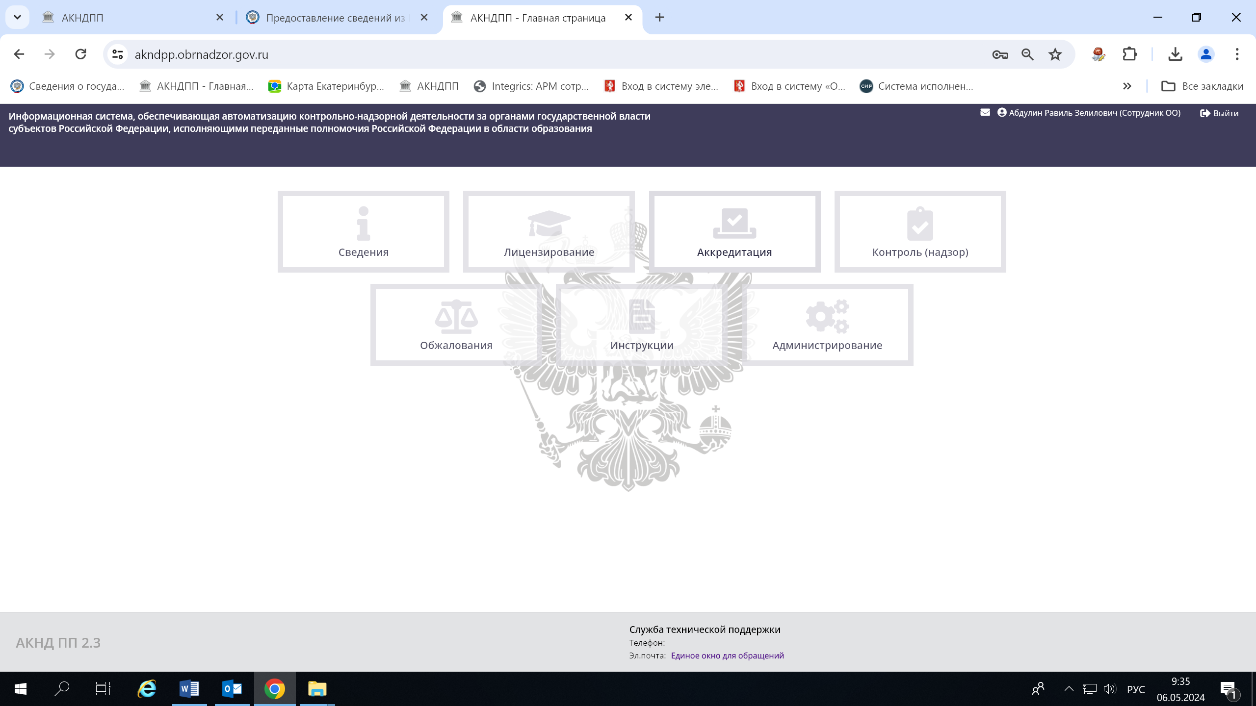
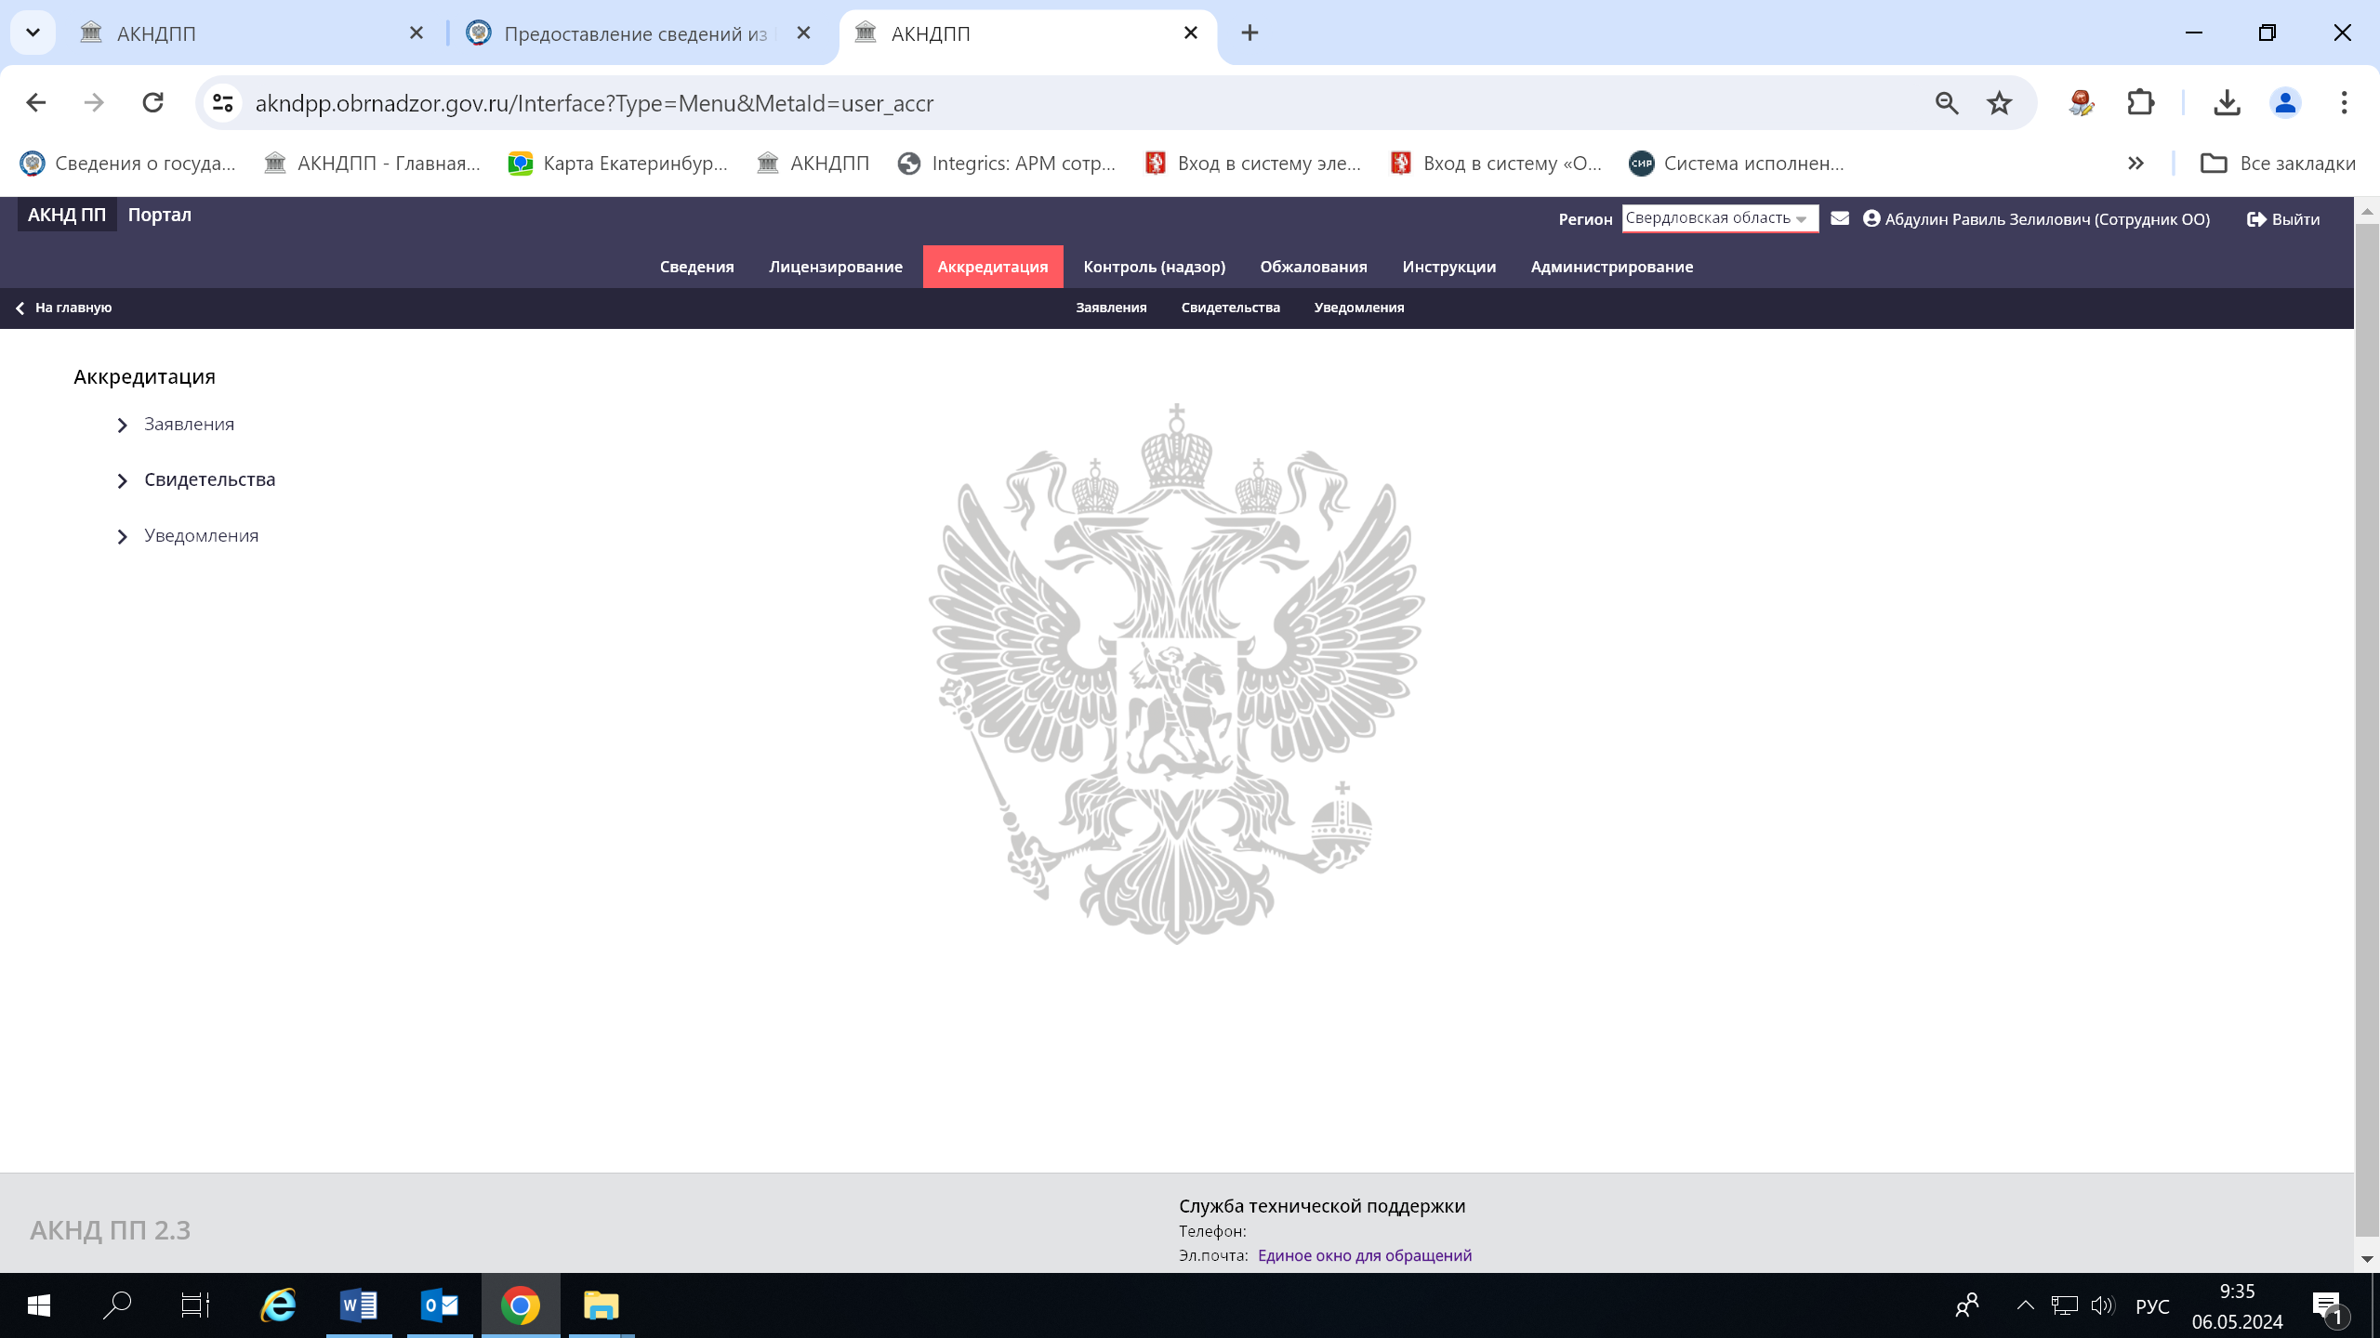

Выбираем действующее свидетельство, заходим внутрь карточки свидетельства, нажимаем на значок «скачать»:

